Envirojar 2019 - ZŠ s MŠ Centrum I 32
Marec:
Deň vody
Každý rok sa naša škola zapája do Envirojari rôznymi aktivitami. Začíname už koncom marca prednáškami a aktivitami spojenými s Dňom vody. Tento rok deti ekologického krúžku pripravili do školského rozhlasu krátku reláciu o vode a potom deťom 1. stupňa predviedli po triedach pokusy s vodou.

Aktivity a pokusy s vodou:
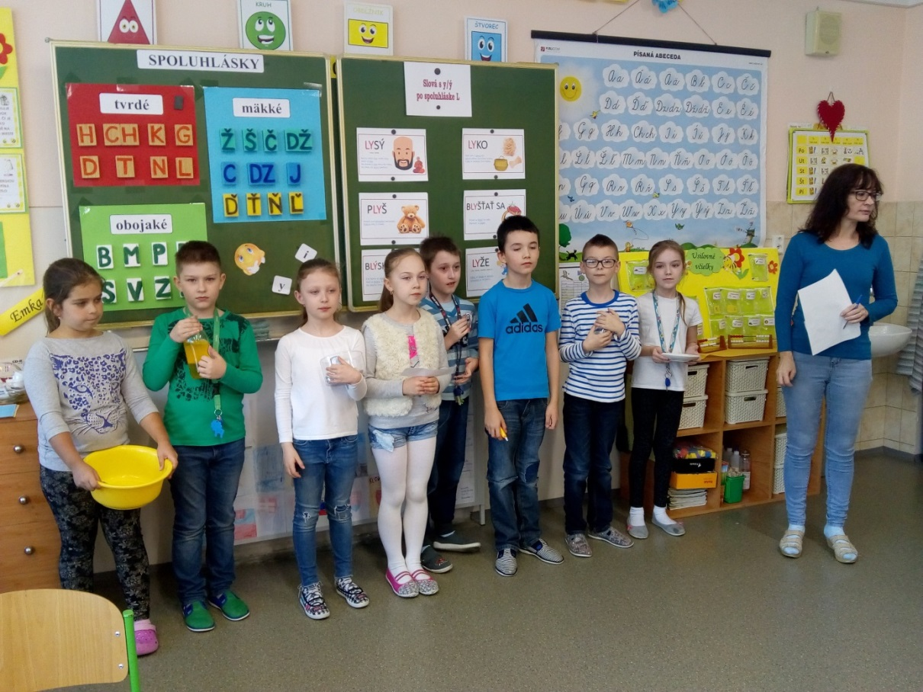

Každoročné sadenie byliniek
Deti 2. stupňa sadia každoročne bylinky a tento rok vyrábali aj rôzne ekosystémy v pohároch.

Sadenie byliniek – 2. stupeň
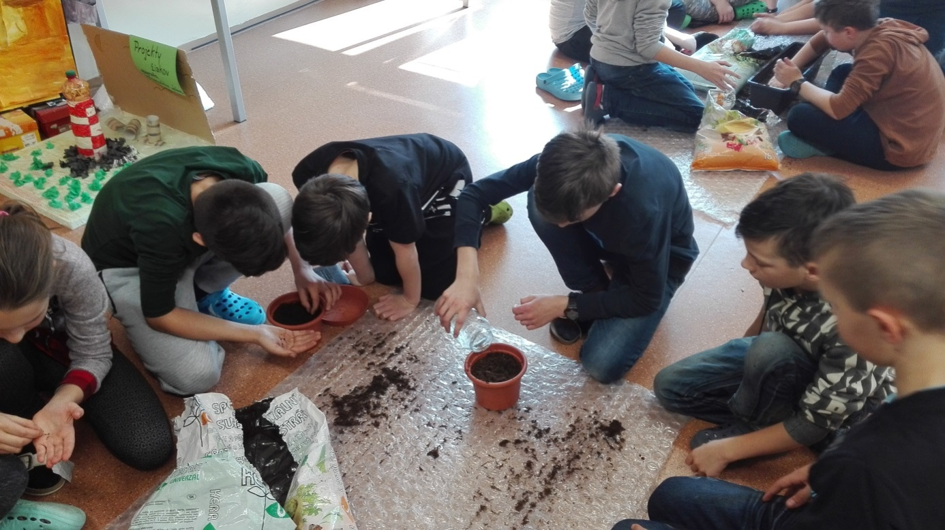
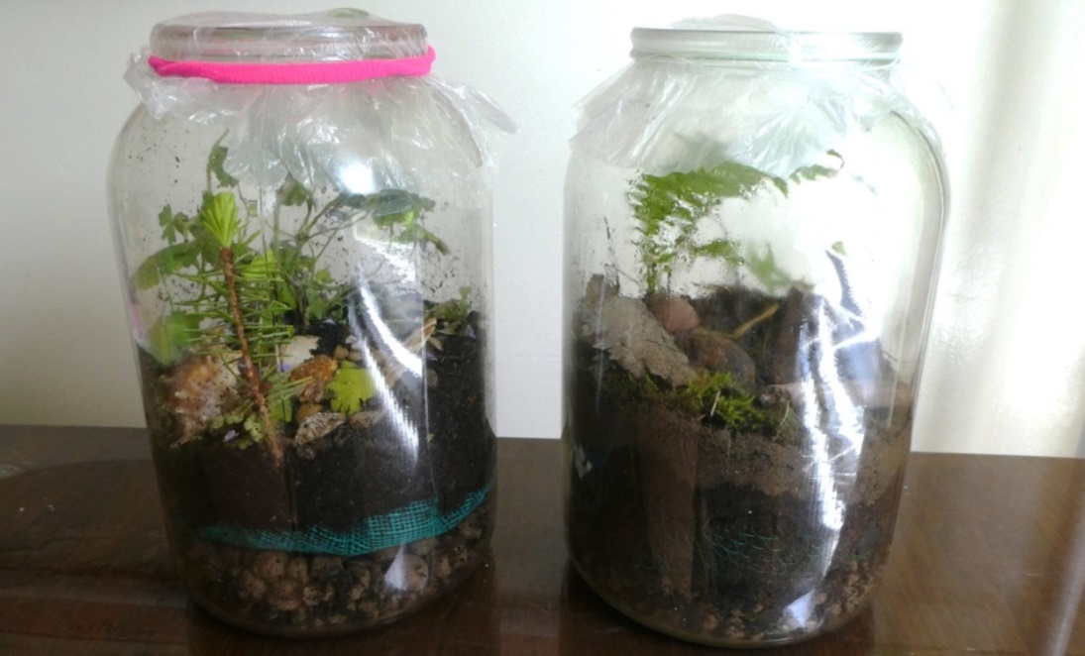

Apríl :
Ekoprednáška a zbieranie odpadu
Pri príležitosti Dňa Zeme prebehla na prvom stupni Ekoprednáška – „Zaujímavosti o našej Zemi“. Po prednáške a aktivitách spojených s prednáškou vyzbierali deti prvého i druhého stupňa odpad v okolí školy, parku, sídliska i blízkom lese.
Prednáška a aktivity – „Zaujímavosti o Zemi“
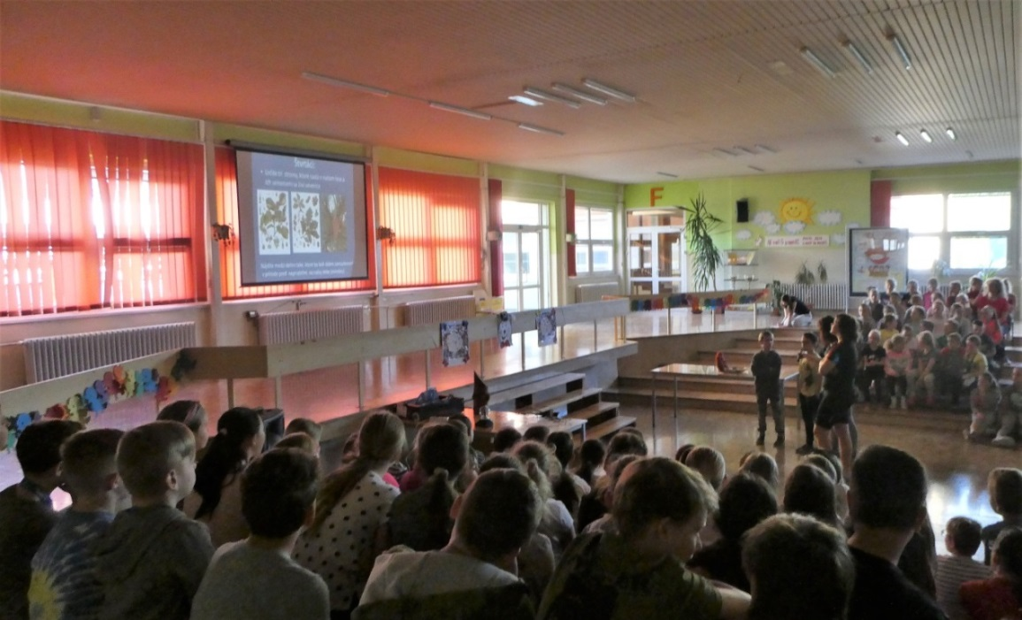
Zbieranie odpadu – 1. stupeň

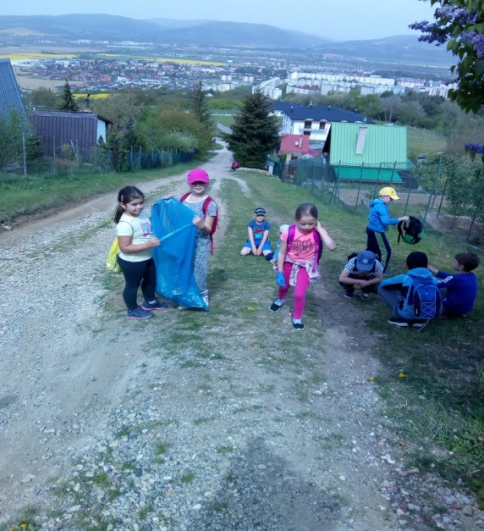
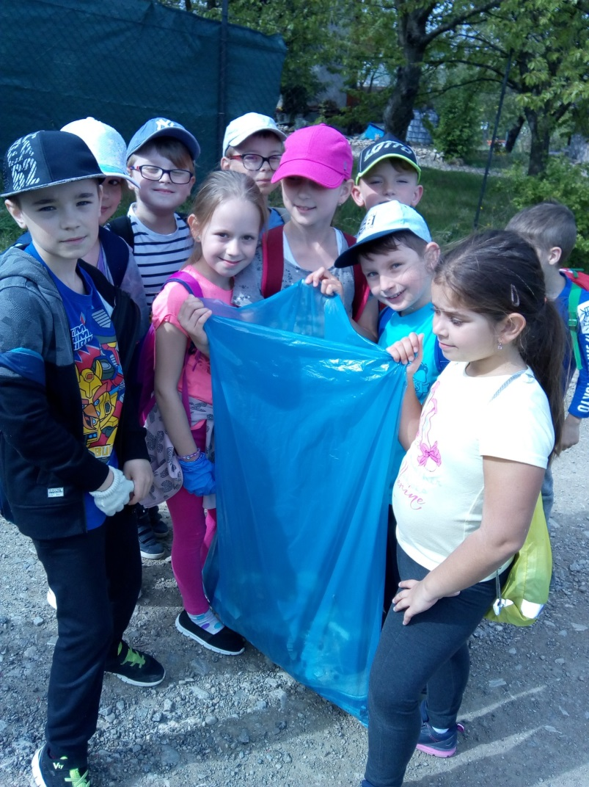

Aj žiaci druhého stupňa v tento deň vyzbierali na našom sídlisku, jeho okolí, ale aj v lese nad Dubnicou množstvo odpadu.

Zbieranie odpadu – 2. stupeň
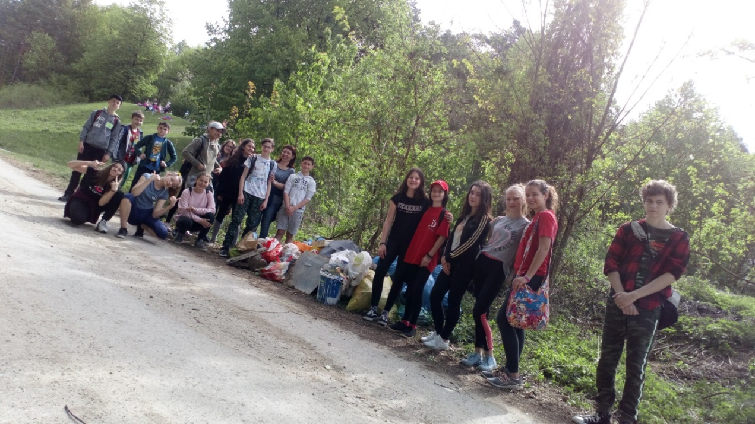
Sadenie stromčekov
Žiaci druhého stupňa každoročne v apríli sadia s lesníkmi malé stromčeky - škola je v projekte „Zasadil som strom“

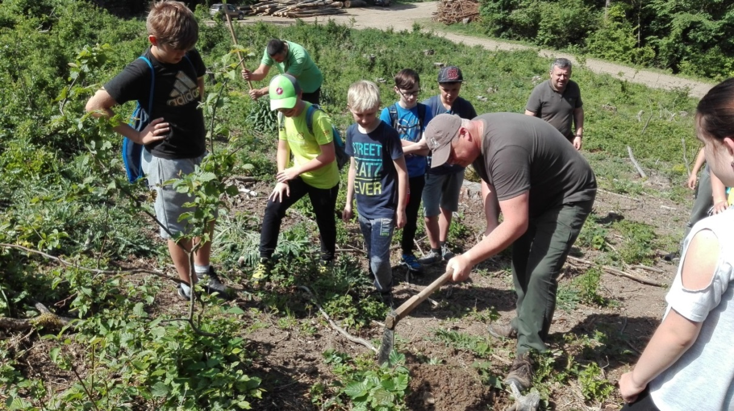

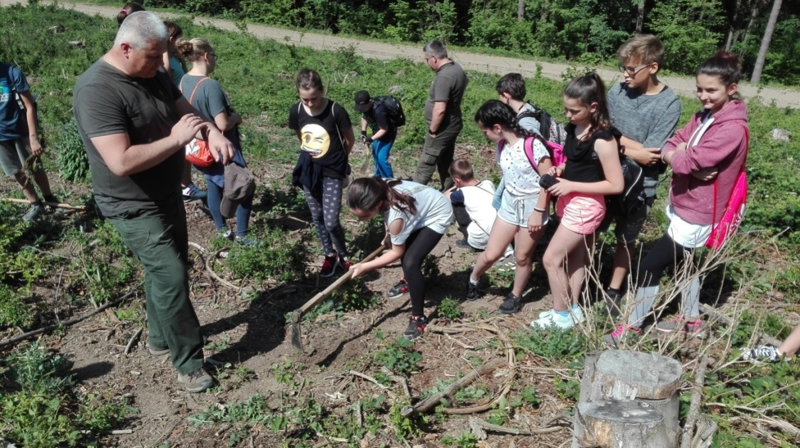

Od roku 2015, kedy sa naša škola zapojila do projektu Lesov SR – „Zasadil som strom“, naši žiaci každoročne dosádzajú sadeničky stromčekov nad Dubnicou v časti Stráže.
Pri výsadbe sa deti naučia nielen to, ako sa sadia stromy a zistia, koľko námahy treba pri sadení vynaložiť, ale zároveň získajú informácie o význame stromov a lesa pre život na planéte, ale aj pre zabezpečenie potrieb spoločnosti.
Plnenie úloh Envirojari

Envirojar 2. stupeň – Žiaci druhého stupňa vyrábali vtáčie búdky
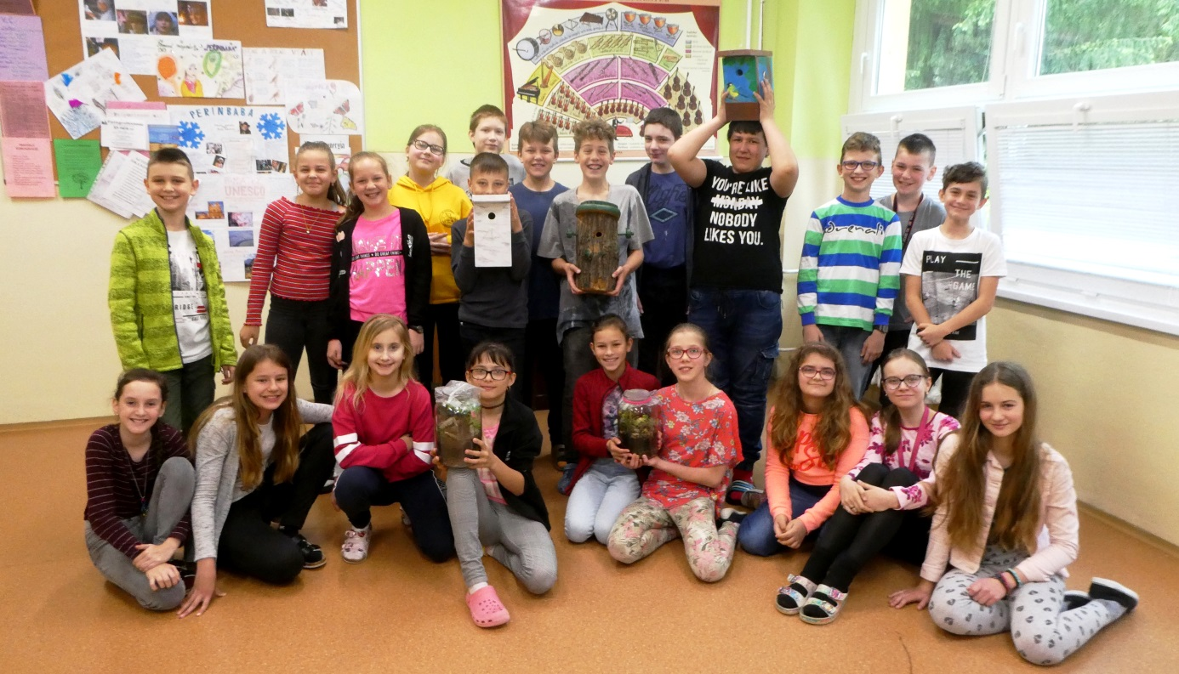

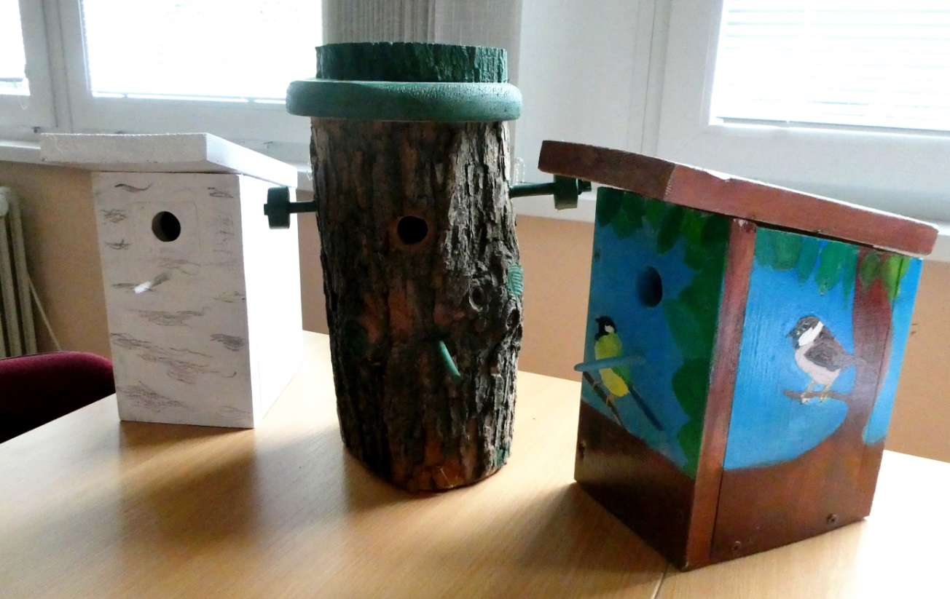

Máj:
Envirojar 1. stupeň - deti prvého stupňa vyrobili leporelo rôznych druhov vtákov nášho mesta a deti z ekologického krúžku vytvorili z odpadového materiálu makety kačíc a ich hniezda.
Výroba hniezda:
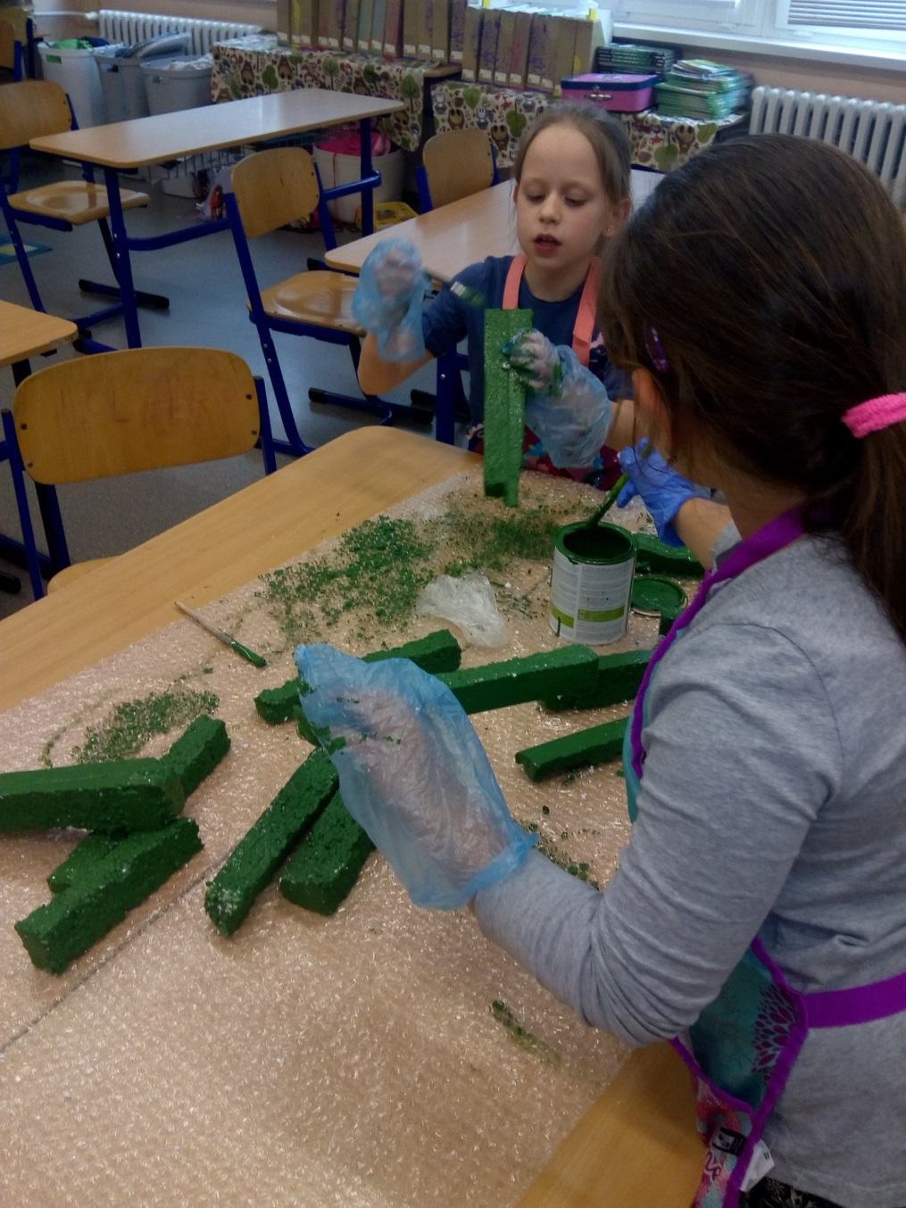
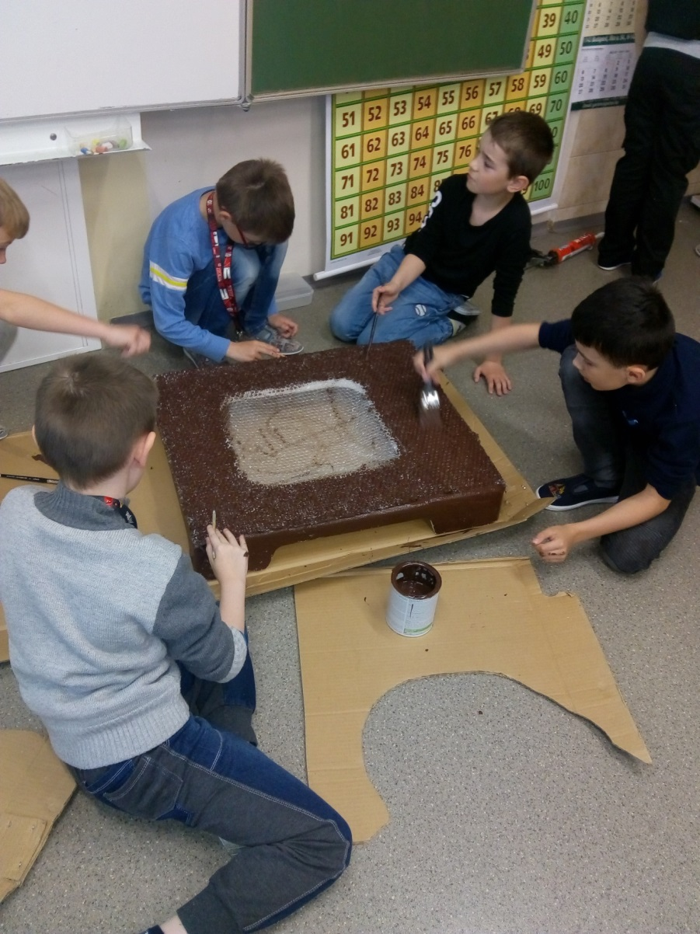
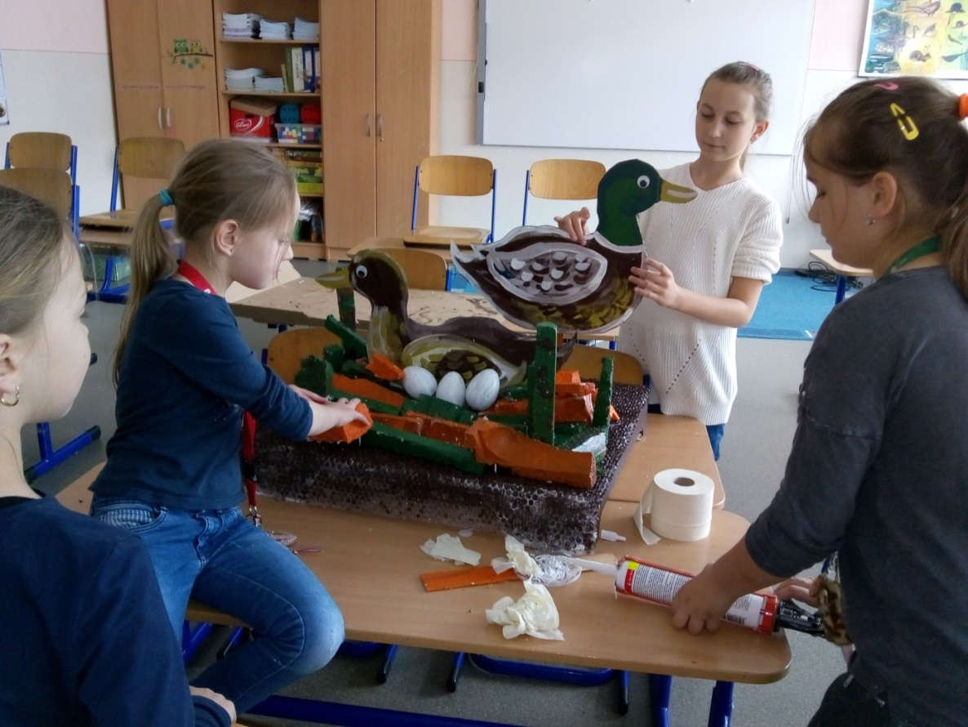
Zber papiera, tetrapakov, bateriek
Žiaci našej školy v máji vyzbierali krásnych 25 268 kg papiera, spolu za celý školský rok to bolo 42 165 kg. Najlepší zberači papiera bývajú každoročne odmenení výletom. Počas školského roka zbierame priebežne aj tetrapaky a použité batérie.
Envirojar ukončia piataci začiatkom júna návštevou Strediska separovaného zberu v Dubnici nad Váhom.
Začiatkom júna chceme popri triedení papiera v triedach opakovane rozbehnúť i triedenie plastov. Nádoby na triedenie sú už rozmiestnené v triedach.

